曲阜市发展和改革局2024年政府信息公开工作年度报告

本报告由曲阜市发展和改革局按照《中华人民共和国政府信息公开条例》（以下简称《条例》）和《中华人民共和国政府信息公开工作年度报告格式》（国办公开办函〔2021〕30号）要求编制。
本报告内容包括总体情况、主动公开政府信息情况、收到和处理政府信息公开申请情况、政府信息公开行政复议和行政诉讼情况、存在的主要问题及改进情况、其他需要报告的事项等六部分内容。
本报告所列数据的统计期限自2024年1月1日起至2024年12月31日止。本报告电子版可在“中国·曲阜”政府门户网站（http://www.qufu.gov.cn/）查阅或下载。如对本报告有疑问，请与曲阜市发展和改革局办公室联系（地址：曲阜市春秋路1号，联系电话：0537-4498325；电子邮箱：4498325@163.com）。
一、总体情况
2024年，市发改局遵循公正、公平、合法、便民的原则，强化组织领导，创新工作机制，夯实工作基础，依法、及时、准确地公开本机关政府信息。
（一）主动公开情况
2024年，发改局积极公示曲阜市2024年国民经济和社会发展计划执行情况与2025年国民经济和社会发展计划草案，及时公开2024年发改局预算和2023年部门决算，及时推送扩大有效投资政策及动态。发布推进服务经济发展、价格信息、粮食工作、能源工作、新旧动能等通知公告类文件48件，工作动态类信息45条，要闻等其他信息37条。
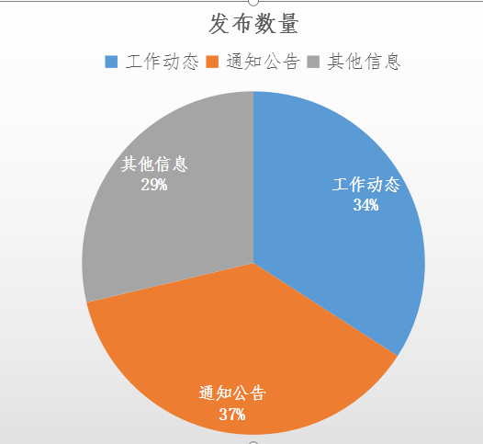
（二）依申请公开情况
2024年，发改局新接收依申请公开11件，与去年相比增加3件，申请内容主要涉及人防工程、物业收费等，全部在规定时间内答复，均出具《信息公开告知书》，完善登记、审核、办理、答复、归档等流程，进一步提升依申请公开办理水平。严格依申请公开工作要求办理，尽可能减少行政复议和行政诉讼情形。

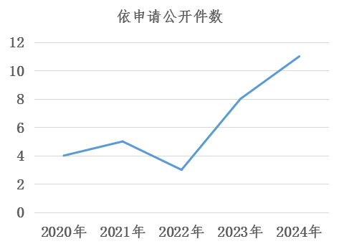
（三）政府信息管理情况
发改局严格政务信息公开管理，建立健全政府信息公开工作机制。加强对政府信息公开审核力度，不断提高政府信息公开工作的质效。
（四）政府信息公开平台建设情况
发改局充分发挥政府门户网站政务公开主阵地作用，结合工作实际，科学设置信息公开栏目，按照法定时限及时发布并实时更新法定主动公开内容，进一步丰富信息公开形式，畅通信息公开渠道，拓宽了人民群众的知情渠道和监督渠道。
（五）监督保障情况
发改局定期开展政务公开工作业务培训活动，切实提高工作人员业务能力和水平。明确责任分工机制，安排1名专职人员具体负责政务公开工作，确保政务公开任务明确、责任到人，定期开展教育宣传，提升工作人员的政务公开意识，加大政府信息的规范化管理，确保信息公开的精准度，全面提升政府信息公开水平。
二、主动公开政府信息情况
第二十条第（一）项
信息内容 | 本年制发件数 | 本年废止件数 | 现行有效件数
规章 | 0 | 0 | 0
行政规范性文件 | 1 | 0 | 7
第二十条第（五）项
信息内容 | 本年处理决定数量
行政许可 | 0
第二十条第（六）项
信息内容 | 本年处理决定数量
行政处罚 | 0
行政强制 | 0
第二十条第（八）项
信息内容 | 本年收费金额（单位：万元）
行政事业性收费 | 0
三、收到和处理政府信息公开申请情况
（本列数据的勾稽关系为：第一项加第二项之和，等于第三项加第四项之和） |  |  | 申请人情况
 |  |  | 自然人 | 法人或其他组织 |  |  |  |  |  |  | 总计
 |  |  | 自然人 | 商业  企业 |  | 科研  机构 |  | 社会公益组织 | 法律服务机构 | 其他 | 总计
一、本年新收政府信息公开申请数量 |  |  | 11 | 0 |  | 0 |  | 0 | 0 | 0 | 11
二、上年结转政府信息公开申请数量 |  |  | 0 | 0 |  | 0 |  | 0 | 0 | 0 | 0
三、本年度办理结果 | （一）予以公开 |  | 0 |  | 0 |  | 0 | 0 | 0 | 0 | 0
三、本年度办理结果 | （二）部分公开（区分处理的，只计这一情形，不计其他情形） |  | 0 |  | 0 |  | 0 | 0 | 0 | 0 | 0
三、本年度办理结果 | （三）不予公开 | 1.属于国家秘密 | 0 | 0 |  | 0 |  | 0 | 0 | 0 | 0
三、本年度办理结果 | （三）不予公开 | 2.其他法律行政法规禁止公开 | 0 | 0 |  | 0 |  | 0 | 0 | 0 | 0
三、本年度办理结果 | （三）不予公开 | 3.危及“三安全一稳定” | 0 | 0 |  | 0 |  | 0 | 0 | 0 | 0
三、本年度办理结果 | （三）不予公开 | 4.保护第三方合法权益 | 0 | 0 |  | 0 |  | 0 | 0 | 0 | 0
三、本年度办理结果 | （三）不予公开 | 5.属于三类内部事务信息 | 0 | 0 |  | 0 |  | 0 | 0 | 0 | 0
三、本年度办理结果 | （三）不予公开 | 6.属于四类过程性信息 | 0 | 0 |  | 0 |  | 0 | 0 | 0 | 0
三、本年度办理结果 | （三）不予公开 | 7.属于行政执法案卷 | 0 | 0 |  | 0 |  | 0 | 0 | 0 | 0
三、本年度办理结果 | （三）不予公开 | 8.属于行政查询事项 | 0 | 0 |  | 0 |  | 0 | 0 | 0 | 0
三、本年度办理结果 | （四）无法提供 | 1.本机关不掌握相关政府信息 | 11 | 0 |  | 0 |  | 0 | 0 | 0 | 11
三、本年度办理结果 | （四）无法提供 | 2.没有现成信息需要另行制作 | 0 | 0 |  | 0 |  | 0 | 0 | 0 | 0
三、本年度办理结果 | （四）无法提供 | 3.补正后申请内容仍不明确 | 0 | 0 |  | 0 |  | 0 | 0 | 0 | 0
 | （五）不予处理 | 1.信访举报投诉类申请 | 0 | 0 |  | 0 |  | 0 | 0 | 0 | 0
 | （五）不予处理 | 2.重复申请 | 0 | 0 |  | 0 |  | 0 | 0 | 0 | 0
 | （五）不予处理 | 3.要求提供公开出版物 | 0 | 0 |  | 0 |  | 0 | 0 | 0 | 0
 | （五）不予处理 | 4.无正当理由大量反复申请 | 0 | 0 |  | 0 |  | 0 | 0 | 0 | 0
 | （五）不予处理 | 5.要求行政机关确认或重新出具已获取信息 | 0 | 0 |  | 0 |  | 0 | 0 | 0 | 0
 | （六）其他处理 | 1.申请人无正当理由逾期不补正、行政机关不再处理其政府信息公开申请 | 0 | 0 |  | 0 |  | 0 | 0 | 0 | 0
 | （六）其他处理 | 2.申请人逾期未按收费通知要求缴纳费用、行政机关不再处理其政府信息公开申请 | 0 | 0 |  | 0 |  | 0 | 0 | 0 | 0
 | （六）其他处理 | 3.其他 | 0 | 0 |  | 0 |  | 0 | 0 | 0 | 0
 | （七）总计 |  | 11 | 0 |  | 0 |  | 0 | 0 | 0 | 11
四、结转下年度继续办理 |  |  | 0 | 0 |  | 0 |  | 0 | 0 | 0 | 0

- 政府信息公开行政复议、行政诉讼情况

行政复议 |  |  |  |  | 行政诉讼
结果  维持 | 结果纠正 | 其他结果 | 尚未  审结 | 总  计 | 未经复议直接起诉 |  |  |  |  | 复议后起诉
 |  |  |  |  | 结果维持 | 结果纠正 | 其他  结果 | 尚未  审结 | 总计 | 结果维持 | 结果  纠正 | 其他  结果 | 尚未审结 | 总计
0 | 0 | 0 | 0 | 0 | 0 | 0 | 0 | 1 | 1 | 0 | 0 | 0 | 0 | 0

五、存在的主要问题及改进情况
2024年，发改局在政府信息公开和政务公开工作仍有一些不足，主要表现在公开形式单一，政府信息公开形式以文字为主，没有及时采取群众喜闻乐见的形式进行视频化或图片化处理，信息公开形式不生动。
针对以上问题，大力推进信息公开和现代传播体系有机结合，以群众喜闻乐见的表达形式和话语体系开展信息公开服务，真正畅通联系群众“最后一公里”，不断强化信息公开的广度与深度，确保政务信息公开工作高效有序开展。
六、其他需要报告的事项
1.收取信息处理费情况。依据《政府信息公开信息处理费管理办法》，2024年我局政府信息公开未收取信息处理费。
2.落实上级年度政务公开工作要点情况。2024年，我机关深入贯彻落实了上级关于政务公开的部署，持续推动政务公开工作不断深入开展。
3.人大代表和政协提案办理结果公开情况。2024年，发改局共承办人大建议2件，政协提案2件，严格按照程序进行答复，满意率和采纳率均为100%。
4.本行政机关年度政务公开工作创新情况。强化解读力度，提高政策文件解读比例，积极尝试采用图文结合方式和视频解读方式，同时做到政策文件、解读方案、解读材料的三同步。
5.信息公开工作年度报告数据统计需要说明的事项。本报告所列数据的统计期限自2024年1月1日起至2024年12月31日止，所有数据真实有效。
6.本行政机关认为需要报告的其他事项：无。
7.其他有关文件专门要求通过政府信息公开工作年度报告予以报告的事项：无。

